Instituto Tecnoló



**Tarea 1. “Aplicación de VLSM”**

Utiliza la dirección de red **195.8.60.0 /24** para diseñar un esquema de direccionamiento de **máscaras de longitud variable (VLSM)** que de servicio a esta red con restricciones de conectividad.

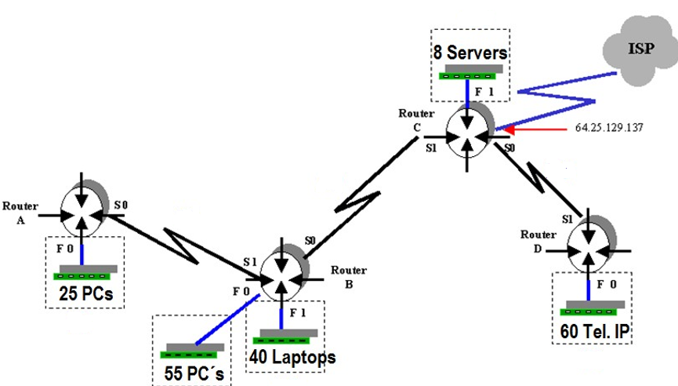

La dirección de red asignada es: **195.8.60.0 /24**

1. Diseñe el esquema de direccionamiento con **máscaras de longitud variable (VLSM).** **NOTA:** Tomar en cuenta una dirección extra para la interface del ruteador en las subredes **Fast Ethernet**.

|  |  |  |  |  |  |  |
| --- | --- | --- | --- | --- | --- | --- |
| **Descripción de la subred** | **Número de hosts** | **Bits de host** | **Prefijo de red** | **Máscara de subred (decimal)** | **Orden** | **Subred** |
| **RA F0** | **25 + 1** | **5** | **/27** | **255.255.255.224** | **4** |  |
| **RB F0** |  |  |  |  | **1** |  |
| **RB F1** |  |  |  |  | **2** |  |
| **RC F1** |  |  |  |  | **5** |  |
| **RD F0** |  |  |  |  | **3** |  |
| **RA – RB** | 2 |  |  |  | **6** |  |
| **RB – RC** |  |  |  |  | **7** |  |
| **RC – RD** |  |  |  |  | **8** |  |

1. Escribe sobre la gráfica la subred y el prefijo de la máscara de longitud variable que será utilizado en cada subred de este nuevo esquema de direccionamiento.
2. Realice el diseño de la red y asigne direcciones IP a las interfaces de los routers. Escribe en la siguiente tabla: la **IP** que será utilizada en cada interface al igual que la **máscara de subred**, exclusivamente en notación punto decimal.

Toma en cuenta las siguientes consideraciones:

* Las interfaces **Fast ethernet** utilizan la **primera dirección IP válida** de la subred.
* Las interfaces **s0** utilizan la **primera dirección IP válida** de la subred.

|  |  |  |  |
| --- | --- | --- | --- |
| **Router** | **Interface** | **Dirección IP** | **Máscara de subred** |
| **RouterA** | **F0** |  |  |
|  | **S0** |  |  |
| **RouterB** | **F0** |  |  |
|  | **F1** |  |  |
|  | **S0** |  |  |
|  | **S1** |  |  |
| **RouterC** | **F1** |  |  |
|  | **S0** |  |  |
|  | **S1** |  |  |
| **RouterD** | **F0** |  |  |
|  | **S1** |  |  |